MATHBot · Segundo avance: prototipo virtual y validación de la trayectoria
Nov 6, 2026 · @Santi
Equipo SCARABOT · José Santiago Merino Herrera, Guillermo Andrés Córdova Quiñonez, Camila Margarita Julian Vargas, Andrea Maria Lopez Meardi · Matemática Multivariable y Ecuaciones Diferenciales, Key Institute · PBL MATHBOT, Entregable 2.
El prototipo virtual de nuestro MathBot traza la rosa del Avance 1 con un error máximo de 0.075 mm (RMS 0.023 mm) respecto a la ecuación. Simulamos en MATLAB y en Simscape Multibody el SCARA real que estamos construyendo: piezas de PLA negro y el cabezal de disco con plumón, electroimán y sensor inductivo. La mejora del diseño es dónde colocar la rosa: elegimos la ubicación que minimiza la condición del jacobiano. Así, κ máx baja de 3.14 a 2.27 y un grado de holgura en las juntas mueve la punta a lo sumo 5.59 mm en vez de 6.49 mm.

1. Trayectoria paramétrica actualizada
Mantenemos la ecuación del Avance 1: una rosa polar de tres pétalos con un estiramiento afín en y.
x(t) = −A·cos(3t)·cos(t) y(t) = −A·k·cos(3t)·sin(t) con t ∈ [5π/6, 11π/6]
Con A = 102.9 mm y k = 1.3552. La curva tiene periodo π, así que un intervalo de largo π recorre los tres pétalos una sola vez. Su largo es 814.4 mm.
Parámetro | Avance 1 | Avance 2 | Motivo del ajuste
k | 1.355 | 1.3552 | Corrección del dataset de WebPlotDigitizer, que tenía el eje y comprimido cerca de 20 % (nota de revisión del Avance 1)
Dominio de t | [0, π] | [5π/6, 11π/6] | El trazo arranca y termina en el centro de la rosa (r = 0): el plumón baja en el cruce de los pétalos y no en una punta
Marco | dibujo | robot: centro (185, 0) mm, giro 180° | La rosa se ubica respecto al eje de J1; la posición sale de la optimización de la sección 6
Muestreo | curva continua | tramos rectos de ≥ 1 mm (733 puntos) | Es lo que ejecuta el firmware: resuelve la cinemática inversa en cada punto
Orientación: con t creciente, la punta sale del centro, recorre los tres pétalos y vuelve al centro. En el marco del robot la rosa queda girada 180°, con el pétalo horizontal hacia +x.
Retroalimentación del Avance 1: todos los integrantes deben poder explicar cualquier parte del proyecto. Por eso el documento se revisó entre todos, y cada decisión matemática (la ecuación, la ubicación de la rosa, la medida de error) queda justificada aquí con sus números.

2. Prototipo virtual
El modelo 3D usa las mismas piezas que estamos imprimiendo, no un brazo genérico: las STL del SCARA de HowToMechatronics y el CAD de nuestro cabezal de disco v3, en PLA negro. Las mallas se colocan con las mismas cotas que el panel de operador y el firmware.
Elemento | Valor | Origen
L1, eje J1 → eje J2 | 228 mm | Medido en Arm 1.STL
L2, eje J2 → eje J3 | 144 mm | Medido en Arm 2.STL (el código de HTM usa 136.5)
Herramientas del disco | Plumón 0°, electroimán 120°, sensor LJ18A3 240°, a 55 mm de J3 | CAD del cabezal v3
Eslabón equivalente con el plumón al frente | Le = L2 + R = 199 mm | J3 fijo en φ = 0 durante el trazo
Punta del plumón en la hoja | Z de la plataforma = 150.5 mm | 80.5 + 20 + 50 mm de la pila del cabezal
Juntas simuladas | J1 (columna), Z (plataforma), J2, J3 y levante del plumón (18 mm) | Mismo árbol que el robot real
La simulación ejecuta la misma secuencia que la orden D del firmware, en 10 fases y 51.8 s:
- Reposo en HOME (θ1 = −89°, θ2 = −152.4°, φ = −120°, Z = 203 mm).
- Giro de J3 para dejar el plumón al frente.
- Subida a la altura de tránsito.
- Movimiento articular al inicio de la rosa.
- Bajada del plumón con el servo.
- Bajada de la plataforma a 8 mm de la hoja y luego a la hoja.
- Trazo de la rosa: 733 tramos rectos a 25 mm/s, 32.6 s.
- Subida del papel y levante del plumón.
- Regreso a HOME.
- Reposo final.
Los movimientos entre puntos usan la rampa trapezoidal de AccelStepper: todos los ejes salen y llegan juntos. En el video se ven la posición inicial (HOME), el recorrido con la tinta azul sobre la rosa deseada en rojo y la posición final (de nuevo HOME).
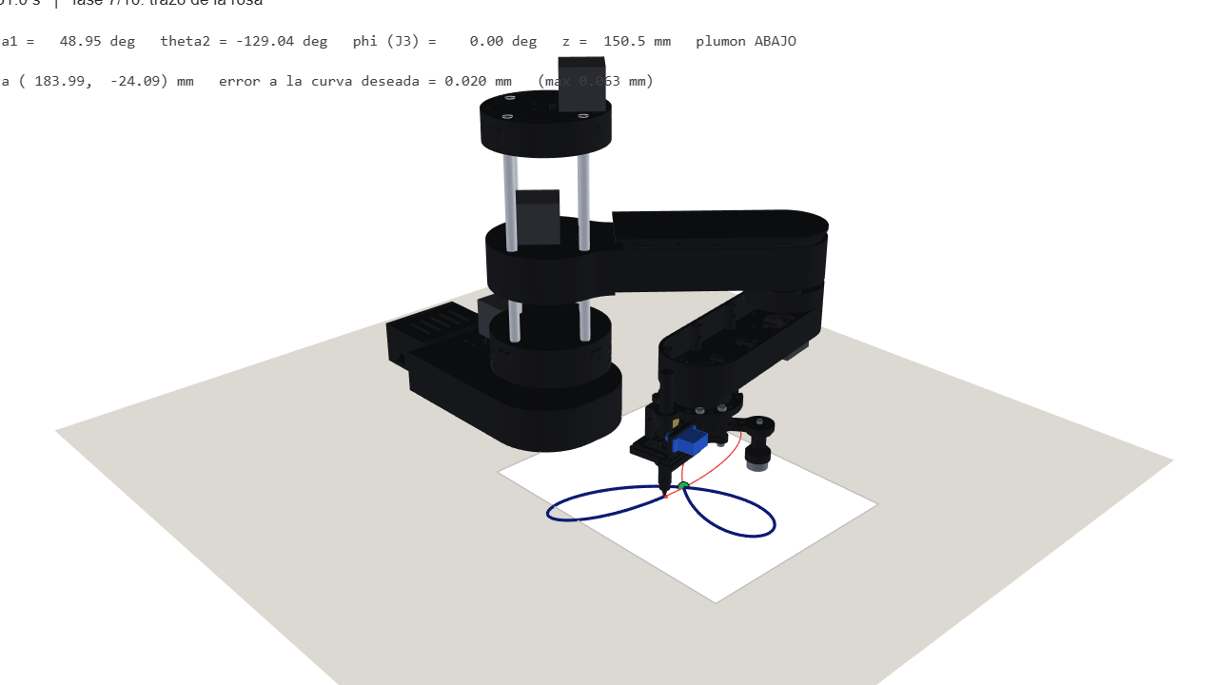
Captura del video de simular_mathbot.m a mitad del trazo: el plumón está abajo (Z = 150.5 mm, J3 = 0°) y la tinta azul cubre la rosa deseada en rojo.

3. Restricciones del diseño
Toda la rosa cabe en el espacio de trabajo con margen: la punta pasa entre 150.1 y 287.9 mm del eje J1, dentro del anillo alcanzable de 114.0 a 427.0 mm.
Restricción | Límite | En el trazo | Por qué existe
Alcance de la punta | 114.0 a 427.0 mm desde J1 | 150.1 a 287.9 mm | Le = 199 mm y |θ2| ≤ 150°
θ1 | ±150° | 14.7° a 99.3° | Finales de carrera y cables
θ2 | ±150° (diseño: |θ2| ≤ 140°) | −139.6° a −95.5° | Margen de 10° al final de carrera de J2
J3 con cabezal | −120° a 121° | 0° fijo | Cables del cabezal
Z de la plataforma | 140.5 a 203 mm | 150.5 mm en el trazo | Varillas de 250 mm, motor de J2 contra la tapa
Distancia mínima a J1 | ≥ 140 mm | 150.1 mm | No pasar sobre la base ni la caja del Arduino
Resolución | 0.0225°/paso (J1), 0.0281°/paso (J2), 0.01 mm/paso (Z) | Pasos enteros en cada punto | NEMA 17 a 1/4 de micropaso con poleas 20:1 y 16:1
Velocidad de trazo | 25 mm/s | Constante en el trazo | Valor del firmware
El codo trabaja siempre a la derecha (θ2 < 0), como en el firmware, así que en toda la trayectoria la solución de la cinemática inversa es única.

4. Implementación en MATLAB y Simulink
El mismo modelo matemático alimenta tres vistas: una simulación en MATLAB puro, un modelo de Simscape Multibody y una app interactiva. Todo se probó en MATLAB Online R2026b.
Cinemática directa de la punta de la herramienta h (PHI = 0°, 120° o 240°; R = 55 mm):
x = L1·cos θ1 + L2·cos(θ1 + θ2) + R·cos(θ1 + θ2 + φ + Φh)
y = L1·sin θ1 + L2·sin(θ1 + θ2) + R·sin(θ1 + θ2 + φ + Φh)
z = Z − 80.5 − 20 − bh (bh = lo que sobresale la herramienta bajo el disco)
Cinemática inversa con la herramienta al frente (φ = −PHI): el brazo es un 2R de eslabones L1 y Le = L2 + R.
cos θ2 = (x² + y² − L1² − Le²) / (2·L1·Le)
θ1 = atan2(y, x) − atan2(Le·sin θ2, L1 + Le·cos θ2)
Parte | Archivo | Qué hace
Misión | trayectoria_mathbot.m | Arma las 10 fases, resuelve la IK cada 1 mm y redondea a pasos enteros
Mejora | optimizar_mathbot.m | Barrido y fminsearch de la ubicación de la rosa (sección 6)
Validación | validar_mathbot.m | Deseada contra ejecutada, error y sensibilidad (sección 5)
Simulación 3D y video | simular_mathbot.m | Anima las piezas reales con hgtransform y graba el video
Simulink | mathbot_sim.slx | Simscape Multibody importado del URDF mathbot_negro.urdf; las 5 juntas reciben la referencia y un Transform Sensor mide la punta del plumón
App | mathbot_app.m | Jog articular y de la punta, cinemática directa e inversa, reproducción de la misión, error y articulaciones
El modelo de Simulink se arma solo: configurar_modelo_mathbot conecta las referencias, activa las salidas X, Y, Z del sensor y ajusta el solver (ode23t, paso máximo 0.01 s).

5. Validación: trayectoria deseada contra ejecutada
La punta ejecutada se separa de la ecuación a lo sumo 0.075 mm, y Simscape confirma el resultado de forma independiente con 0.067 mm.
Medida de error. Para cada punto que ejecuta la punta (20 muestras por tramo, 14 661 puntos) calculamos su distancia mínima a la curva deseada, muestreada cada 0.04 mm aproximadamente:
eᵢ = mín sobre la curva C de ‖pᵢ − c(s)‖ e_max = máx eᵢ e_RMS = √( (1/N)·Σ eᵢ² )
Solo buscamos cerca del tramo que corresponde a cada punto, para no confundir los tres pasos de la curva por el centro. La precisión se define como 100·(1 − e_max / L_ref), con L_ref = 131.6 mm (radio máximo de la rosa); el criterio del PBL es ≥ 90 %.
Indicador | Simulación cinemática | Simscape Multibody
Error máximo | 0.075 mm | 0.067 mm
Error RMS | 0.023 mm | 0.023 mm
Error en los puntos del trazo (solo redondeo a pasos) | 0.082 mm | —
Altura de la punta durante el trazo | 0.000 mm | —
Inicio y fin contra la ecuación | 0.031 mm | —
Precisión | 99.94 % | 99.95 %
De dónde sale el error. Hay dos fuentes:
- La cuerda: el robot va en línea recta en ángulo entre puntos, así que corta la curva.
- El redondeo: cada eje se redondea a un paso entero del motor.
Con tramos de 1 mm domina el redondeo (0.075 mm); con tramos de 5 y 10 mm domina la cuerda (0.39 y 1.35 mm). La gráfica de abajo muestra ese cambio. El largo de tramo de 1 mm del firmware está justo donde el redondeo pasa a ser el límite: tramos más cortos ya no mejoran el trazo.
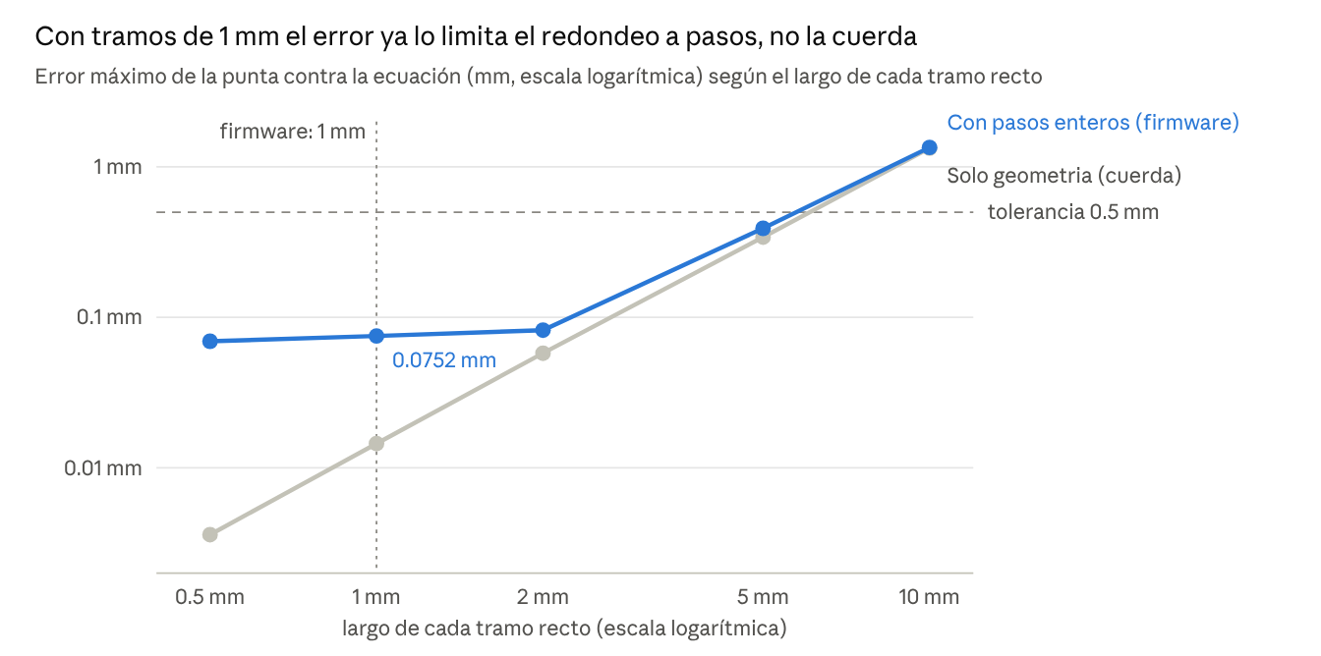
validar_mathbot.m · trazo simulado de la rosa con tramos de 0.5 a 10 mm

6. Mejora propuesta: ubicación de la rosa con el jacobiano
Mover la rosa al centro (185, 0) mm y girarla 180° baja la condición del jacobiano un 28 % y la sensibilidad de la punta a los errores de las juntas un 14 %.
Qué mejoramos. En el robot real el error no viene de la ecuación sino de las juntas: holgura de las correas GT2, pasos perdidos, calibración de HOME. Un error pequeño dθ en las juntas mueve la punta según la linealización con el jacobiano:
dp = J(θ)·dθ, con
J11 = −L1·sin θ1 − Le·sin(θ1 + θ2) J12 = −Le·sin(θ1 + θ2)
J21 = L1·cos θ1 + Le·cos(θ1 + θ2) J22 = Le·cos(θ1 + θ2)
El peor caso es ‖dp‖ ≤ σ_max(J)·‖dθ‖. La condición κ = σ_max/σ_min mide cuán desigual es esa amplificación: con κ alto el robot es preciso en una dirección y torpe en la otra, cerca de una singularidad.
Variables y restricciones.
- Variables de diseño: centro de la rosa (c_x, c_y) y giro α.
- Objetivo: minimizar f(c_x, c_y, α) = máxₜ κ(J(θ(t))) a lo largo de todo el trazo.
- Restricciones: cada punto alcanzable con |θ1|, |θ2| ≤ 150°; |θ2| ≤ 140°; la curva a ≥ 140 mm de J1 y fuera de la base y de la caja del Arduino.
Método. Primero un barrido de 1 080 ubicaciones (c_x de 120 a 340 mm cada 5 mm, α cada 15°, c_y = 0), de las que 374 son factibles. El mejor punto del barrido es (185, 0) mm con α = 180° y κ máx = 2.272. Luego refinamos con fminsearch (Nelder-Mead, sin derivadas, con penalización), que llega a (183.3, −0.5) mm, α = 179.8°, κ máx = 2.249. En el óptimo la restricción |θ2| ≤ 140° está activa: acercar más la rosa bajaría κ, pero llevaría J2 al final de carrera. Usamos la ubicación redondeada (185, 0) mm, 180°: la diferencia en κ es de 1 %.
Antes y después. El "antes" es la primera idea natural: la rosa en el centro del anillo de alcance, en (260, 0) mm, sin girar.
Indicador | Antes | Después | Cambio
κ máx en el trazo | 3.137 | 2.272 | −27.6 %
κ medio | 2.202 | 1.538 | −30.2 %
Punta por 1° de error, peor caso | 6.49 mm | 5.59 mm | −13.9 %
Punta por 1° de error, promedio | 5.28 mm | 4.13 mm | −21.7 %
Error ejecutado máximo | 0.084 mm | 0.075 mm | −9.9 %
Error ejecutado RMS | 0.0225 mm | 0.0226 mm | +0.4 %
Rango de θ2 | −137.5° a −76.5° | −139.6° a −95.5° | —
La mejora casi no cambia el error de la simulación, porque ahí las juntas son perfectas. Lo que cambia es cuánto pesa cada grado de holgura del robot real: con la nueva ubicación, 1° en las poleas mueve la punta 0.9 mm menos en el peor caso.

7. Supuestos y limitaciones
La simulación es cinemática: impone el movimiento en las juntas. Por eso su error de 0.075 mm es una cota inferior del error real, no una predicción.
- Fuera del modelo: inercia, holgura de las correas, flexión de los brazos impresos, pasos perdidos y error de calibración del HOME. En la investigación de construcción estimamos esas fuentes en 1 a 9 mm cada una para un brazo con servos; con NEMA 17 y reducción esperamos bastante menos.
- Hoja y J3: la hoja está a z = 0, plana, y J3 no se mueve durante el trazo.
- Simscape: las masas e inercias del URDF son nominales. El filtro de 2 ms de las entradas retrasa la punta hasta 0.79 mm en los movimientos rápidos entre fases; no afecta la forma del trazo.
- Geometría: L2 = 144 mm es la medida de las STL "updated"; si el brazo impreso difiere, se cambia en mathbot_parametros.m y todo se recalcula.
En la entrega final mediremos el trazo físico con el mismo e_max y RMS para comparar real contra simulado.

8. Archivos entregados e instrucciones de uso
Todo corre con abrir MATLAB (R2020a o más nuevo) en la carpeta avance2 y escribir ejecutar_todo; no necesita toolboxes salvo la parte de Simscape.
Entregable | Archivo
Código editable | avance2/*.m, mallas en avance2/meshes, URDF mathbot_negro.urdf
Modelo de Simulink | entrega/mathbot_sim.slx
App interactiva | mathbot_app.m
Video de la simulación | entrega/mathbot_simulacion.mp4 (51.8 s, 1280×720)
Figuras | entrega/mathbot_captura_*.png, entrega/validacion_mathbot.png
Instrucciones detalladas | avance2/LEEME.md
Pasos:
- ejecutar_todo corre en orden trayectoria_mathbot, optimizar_mathbot, validar_mathbot y simular_mathbot, y deja el video y las figuras en la carpeta.
- mathbot_app abre el SCARA virtual para mover el robot y reproducir la misión.
- Simulink, con Simulink, Simscape y Simscape Multibody: trayectoria_mathbot, luego smimport('mathbot_negro.urdf', 'ModelName', 'mathbot_sim'), luego configurar_modelo_mathbot y por último USAR_SIMSCAPE = true; validar_mathbot. Con Run en el modelo se abre la animación en Multibody Explorer.
Parámetros que se pueden cambiar en mathbot_parametros.m: ubicación de la rosa (P.centro, P.giro), velocidad de trazo, largo de los tramos y opciones del video.

9. Registro de contribuciones
Todo el equipo armó el robot y revisó este documento. Además, cada integrante se encargó de lo siguiente:
Integrante | Aportes
José Santiago Merino Herrera | Apoyo en todas las tareas, sobre todo la investigación y las propuestas físicas del cabezal de disco; impresión de las piezas de PLA
Guillermo Andrés Córdova Quiñonez | Cotizaciones e investigación; impresión de las piezas de PLA
Camila Margarita Julian Vargas | La mayoría de las cotizaciones y casi todo lo financiero; búsqueda de dónde comprar cada componente; impresión de las piezas de PLA
Andrea Maria Lopez Meardi | Modelo de Simulink (Simscape Multibody); cotizaciones e investigación
Campaña «Ingeniería para el mundo»: el plan del reel y del TikTok está en la pestaña Propuesta de campaña. Por agregar al publicar: enlace a la cuenta de Instagram del salón, enlaces al post y al reel del equipo, y capturas de las interacciones hasta la fecha de entrega.

